Kontrak Kerjasama Bidang Tata Kota, Hukum Serta Kepegawaian Antara Unpak Dan Pemkot Bogor

Ditulis oleh : B.A | merans. 08 Mei 2019

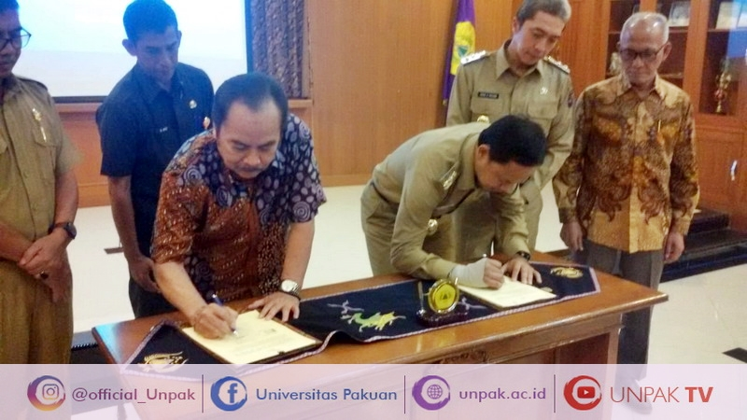
Unpak - Pemerintah Kota Bogor dalam program penataan kota terus digenjot, salah satu diantaranya kerjasama dengan Universitas Pakuan (Unpak) Bogor. Kontrak kerjasama atau Kesepakatan itu ditandatangi oleh Wali Kota Bogor Bima Arya dan Rektor Unpak Prof. H. Dr. Bibin Rubini di Aula Unpak, Jalan Pakuan Tegallega Kota Bogor, Selasa (7/5/19).
Walikota Bogor Bima Arya menuturkan, kerjasama ini ada beberapa aspek yang disepakati, seperti tata kota, hukum dan Kepegawaian yang sudah berjalan. Tetapi di sini lebih kepada tata kota, sebab Pemkot Bogor sedang melakukan perencanaan dan fokus terhadap tata kota.
"Pemkot Bogor, kedepan akan memberikan beasiswa terhadap mahasiswa skripsi S1, beasiswa yang kita berikan itu untuk skripsi S1 ini dalam memberikan solusi terhadap pembangunan Kota Bogor. Mudah-mudahan tahun depan kita bisa lakukan," tutur Bima.
Senada dikatakan Rektor Unpak, Bibin Rubini, menurutnya kerjasama ini dilakukan selama lima tahun sekali. Ia mengaku sangat setuju apa yang disampaikan Walikota di dalam kerjasama ini.
"Melalui kerjasama ini, Universitas Pakuan dapat mengumpulkan ide-ide atau pikiran untuk membangun Kota Bogor kedepannya seperti apa. Jangan sampai nantinya yang punya ide dan gagasan tidak dimanfaatkan untuk membagun Kota Bogor," ujarnya.
Selain itu, kata Bibin, kerjasama ini ada beberapa yang sudah berjalan diantaranya kerjasama terkait seleksi OPD atau Pimpinan Tertinggi Pratama beberapa waktu lalu, dimana yang menyeleksinya itu melibatkan Dekan dari Pakuan. Ada juga pembinaan guru dan kepala sekolah.
"Soal beasiswa terhadap mahasiswa skripsi S1, diberikan harus sesuai dengan skripsi yang dilakukan mahasiswanya. Skripsi yang dimaksud itu adalah yang membahas dan memberikan solusi bagi kemajuan wilayah Kota Bogor," papar Rektor Unpak.
Bibin menegaskan, ini bukti bahwa Walikota sangat memberikan perhatian terhadap mahasiswa dan kerjasama saling menguntungkan kedua belah pihak. (D2N)
Sumber : http://www.87onlinenews.com/2019/05/kontrak-kerjasama-bidang-tata-kota.html
Copyright PUTIK Universitas Pakuan

